Arboga söndag 19/11 – U11

Matchtid: 20 min (flygande byten).

 | Plan 1  (närmast kafeterian) | Plan 2
Starttid omgång 1:  12.55 | IFK1 – VIK3 | IFK2 – VIK2
Starttid omgång 2: 13.20 | IFK1 - VIK2 | IFK2 – VIK3
Starttid omgång 3: 13.45 | IFK1 – VIK3 | IFK2 - VIK2

Vid frågor kontakta ledare på plats:
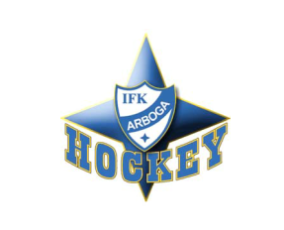
Robert Bernhardsson 070 228 54 70
Pontus Olgemar 070 221 64 54

Välkomna till Arboga!
Kafeterian är öppen.

